**Отчёт о зачётной работе по дисциплине “Программирование в среде R”**

ФИО студента: Артемов Дмитрий Александрович

Группа: ПИ20_2

1. Прописываем путь к папке, где будут храниться магазины



1. Создаем 10 папок магазинов



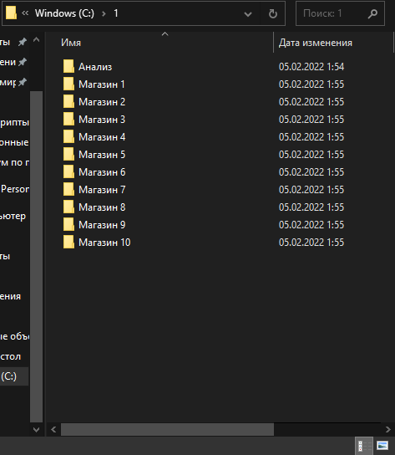

1. Прописываем функцию генерации файлов поставок и продаж
2. Вводим наши продукты в базу



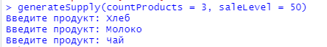

После этого в наших папках магазинов создаются 2 файла:

In:

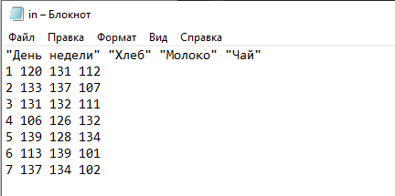

Out:

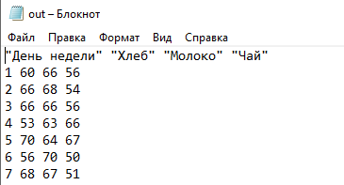

1. Записываем в переменную кол-во продуктов в каждом магазине



**Задание по графикам**

1. Объем продажи одного магазина по одному товару



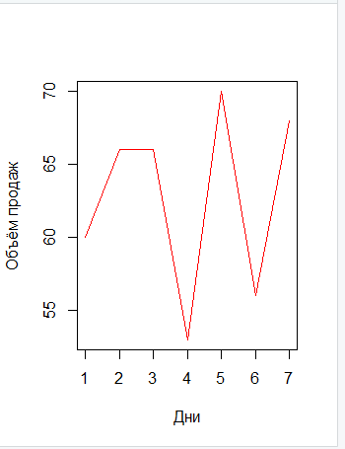

1. Выручка одного магазина по одному товару



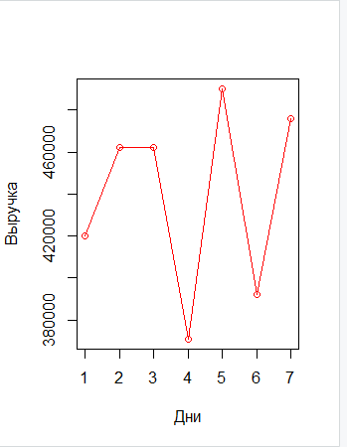

1. Прибыль одного магазина по одному товару

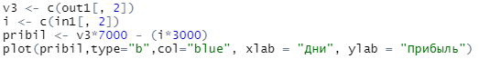

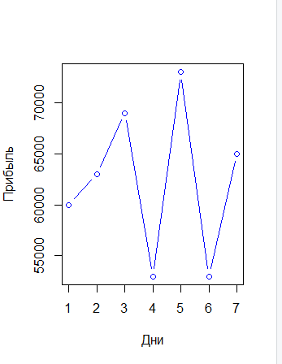

1. Списание одного магазина по одному товару



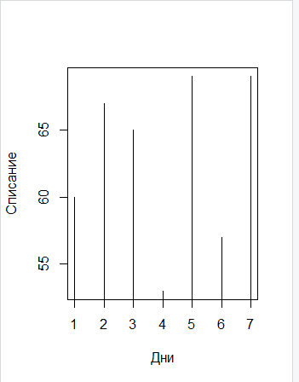

1. Рентабельность одного магазина по одному товару



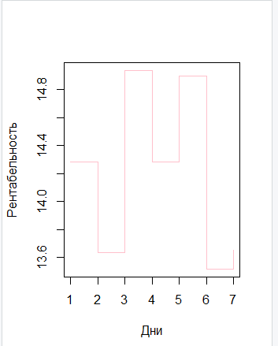

1. Прибыль по одному магазину по всем товарам

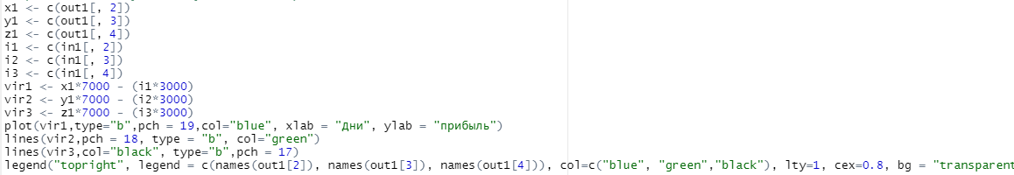

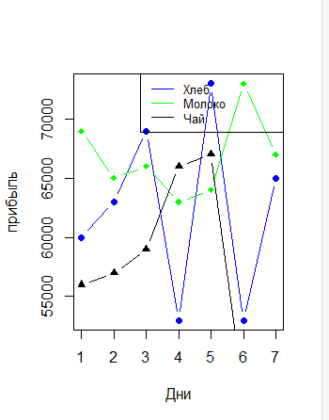

1. Списание по одному магазину по всем товарам



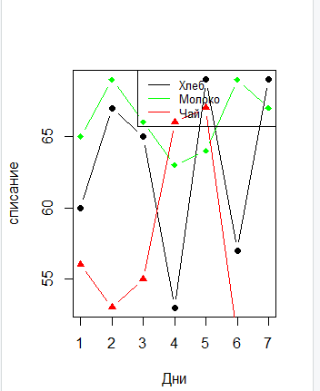

1. рентабельность по одному магазину по всем товарам



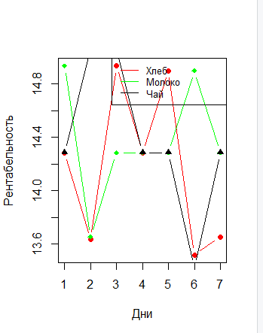

1. Построение круговой диаграммы, на которой будет сразу изображены объемы продаж по всем магазинам за весь период сразу

